**DISCIPLINA: FUNDAMENTOS DE WEB DESIGN II**

**PROF. WILTON DE PAULA FILHO**

**(http://www.wiltonfilho.com -** [**wiltonpaulafilho@gmail.com**](mailto:wiltonpaulafilho@gmail.com)**)**

**JAVASCRIPT - LISTA DE EXERCÍCIOS 02**

**Utilize o conceito de JavaScript para resolver cada uma dos problemas a seguir**

**Como entrada, confirmação e exibição de informações ao usuário utilize apenas um destes métodos em JavaScript: *document.write*, *alert*, *confirm* e *prompt*.**

1. Interprete o código abaixo (não use o navegador) e descubra o que ele faz.

<html>

<head>

<title></title>

<script type="text/javascript">

nomeCompleto = prompt("Qual o seu nome completo?");

for (i=1; i<=10; i++)

document.write("<p>"+ i +" - "+ nomeCompleto +"</p>")

</script>

</head>

<body>

</body>

</html>

Em seguida, você deverá executar o código acima no navegador e conferir a resposta produzida com a sua resposta. Agora, altere o código-fonte acima de tal forma a atender os seguintes requisitos:

* Ao invés de solicitar o nome completo da pessoa, a página deverá solicitar: o primeiro nome e, em seguida, o sobrenome, em caixas de diálogo diferentes. Em seguida exibir o nome completo da pessoa (nome + sobrenome) N vezes no corpo da página, um em cada linha diferente, conforme mostrado no código acima. OBS: A quantidade N deverá ser informada pelo usuário, através de uma caixa de diálogo.
* A página deverá solicitar também do usuário a cor que ele deseja ver no nome dele. A aplicação da cor no nome completo deverá obedecer a seguinte sequência: 1º nome – PRETO, 2º nome – COR INFORMADA PELO USUÁRIO, 3º nome – PRETO, 4º nome - COR INFORMADA PELO USUÁRIO, e assim sucessivamente.

1. Construa uma página *web* capaz de solicitar ao usuário o nome completo dele e em seguida escreva no corpo do documento a quantidade de caracteres contida no nome informado.
2. Construa uma página *web* capaz de solicitar o nome completo do usuário e em seguida exiba, através de uma mensagem de alerta, o nome informado contendo apenas letras maiúsculas.
3. Construa uma página *web* capaz de solicitar o nome completo do usuário e em seguida exiba, através de uma mensagem de alerta, o **primeiro** nome dele contendo letras maiúsculas e o **restante** composto apenas por letras minúsculas.
4. Construa uma página web capaz de solicitar ao usuário um texto qualquer e em seguida informe-o, através de uma mensagem de alerta, a quantidade de **palavras** contidas no texto.
5. Construa uma página web capaz de solicitar um texto e informar no corpo do documento a concatenação da primeira com a última palavra do texto (deve haver um espaço entre as palavras).
6. Construa uma página web capaz de solicitar um texto e uma letra e informar no corpo do documento apenas as palavras iniciadas com a letra informada (deve haver um espaço entre as palavras).
7. Construa uma página web capaz de solicitar um texto ao usuário e imprimir no corpo do documento todas as palavras iniciadas com a letra ‘a’, seguidas das palavras iniciadas com a letra ‘b’, e assim sucessivamente. Veja o exemplo abaixo:

**ENTRADA:**

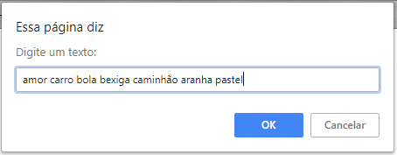

**SAÍDA:**

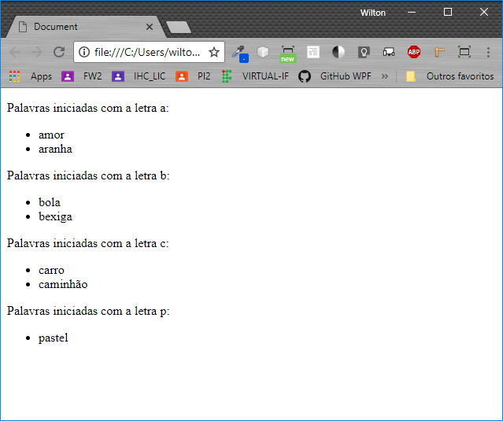

1. Construa uma página web capaz de solicitar um texto e informar através de uma mensagem de alerta se o texto informado é um palíndromo.
2. Construa uma página web capaz de solicitar ao usuário um valor inteiro positivo maior ou igual 2 e, em seguida, a partir do número lido, exiba uma tabela no corpo do documento da página, conforme mostrado no exemplo a seguir, contendo os valores de 0 (zero) até o número informado pelo usuário nos seguintes sistemas de numeração: decimal, binário e hexadecimal.
   * Exemplo: número informado = 3
   * Tabela gerada e exibida no corpo do documento:

|  |  |  |
| --- | --- | --- |
| Base decimal | Base binária | Base hexadecimal |
| 0 | 0 | 0 |
| 1 | 1 | 1 |
| 2 | 10 | 2 |
| 3 | 11 | 3 |

1. Construa uma página *web* capaz de solicitar ao usuário um texto qualquer e, em seguida, duas palavras (uma de cada vez). Por último, mostre através de uma caixa de diálogo o texto inicial alterado, substituindo a ocorrência da primeira palavra informada pelo usuário pela segunda.

**EXEMPLO**:

**Informe um texto**:

O carro quebrou na estrada de São Paulo. O carro foi levado para a oficina.

**Informe a primeira palavra**:

**carro**

**Informe a segunda palavra**:

**caminhão**

**Mensagem final:**

O **caminhão** quebrou na estrada de São Paulo. O carro foi levado para a oficina.

**OBS**: a palavra carro no texto acima foi substituída pela palavra caminhão. Apenas a primeira ocorrência da palavra carro no texto foi substituída.